ROMÂNIA  MINISTERUL APĂRĂRII NAŢIONALE  Colegiul Naţional Militar ,,Alexandru Ioan Cuza” |  |  | Concurs județean  4281A/ 123/1.10.2019 - CAEJ

Concursul Aventura lui PI ...
Clasa a XI-a
2019/2020

Subiecte: Română

1. Într-o situație de comunicare, codul este:
a. persoana care primeşte mesajul;
b. sistemul de semne în care este organizată informația;
c. iniţiatorul comunicării;
d. informația transmisă.

2. Textele non-literare au, în general, scopul de:
a. a emoționa;
b. a informa;
c. a convinge;
d. a încânta.

3. Funcția conativă sau persuasivă este centrată pe:
a. emițător;
b. canal;
c. receptor;
d. context.

4.Registrul colocvial:
a. cuprinde fonetisme, cuvinte, forme, sensuri, structuri ieșite din uz;
b. cuprinde fonetisme, cuvinte, forme, sensuri, structuri specific graiului dintr-o anumită zonă a țării;
c.definește comunicarea orală în cadrul grupurilor mici, alcătuite din persoane între care există un anumit grad de familiaritate;
d. reprezintă aspectul normat, elaborate și cel mai îngrijit al unei limbi.

5.Cel mai vechi text scris în limba română, păstrat până astăzi, este:
a. Palia de la Orăștie;
b. Scrisoarea lui Neacșu din Câmpulung;
c. Letopisețul lui Grigore Ureche;
d. Letopisețul lui Miron Costin.

6. Reprezentanți ai Iluminismului sunt cărturarii din seria:
a. Ion Budai- Deleanu, Petru Maior, Gheorghe Șincai, Samuil Micu, Constantin Cantacuzino;
b. Dimitrie Cantemir, Ion Budai- Deleanu, Petru Maior, Gheorghe Șincai;
c. Dimitrie Cantemir, Ion Budai- Deleanu, Petru Maior,Nicolaus Olahus;
d. Ion Budai- Deleanu, Petru Maior, Gheorghe Șincai, Samuil Micu, Nicolae Milescu.

7. Articolul Introducţie la Dacia literară promova:
a. formarea unui spirit critic obiectiv (bazat pe principiul estetic), realizarea unităţii limbii şi a literaturii române, încurajarea imitaţiilor şi a traducerilor;
b. formarea unui spirit critic obiectiv (bazat pe principiul estetic), realizarea unităţii limbii şi a literaturii române, combaterea imitaţiilor şi a traducerilor mediocre;
c. formarea unui spirit critic subiectiv (bazat pe principiul estetic), realizarea unităţii limbii şi a literaturii române, încurajarea imitaţiilor şi a traducerilor;
d. formarea unui spirit critic subiectiv (bazat pe principiul estetic), realizarea unităţii limbii şi a literaturii române, combaterea imitaţiilor şi a traducerilor mediocre;

8. Ambele afirmații sunt corecte în varianta:
a. Verosimilitatea caracterizează proza de tip obiectiv.; Autenticitatea e specifică prozei subiective.;
b. Verosimilitatea caracterizează proza de tip obiectiv.; Autenticitatea e specifică prozei obiective.;
c. Verosimilitatea caracterizează proza de tip subiectiv.; Autenticitatea e specifică prozei obiective.;
d. Verosimilitatea caracterizează proza de tip subiectiv.; Autenticitatea e specifică prozei subiective ;

9. Discursul argumentativ are ca obiectiv:
a. apărarea unei teze;
b. combaterea unei teze;
c. apărarea sau combaterea unei teze;
d.confruntarea între doi locutori.

10. Ironia:
a. constă în folosirea unui cuvânt, a unui enunț sau a unui context întreg cu sens opus față de adevărata lui semnificație;
b. se bazează pe contrastul dintre sensul aparent al unui enunț și sensul subînțeles din contex;
c. constă în exagerarea trăsăturilor unui personaj ;
d.se bazează pe examinarea fiecărui argument pe care se sprijină o teză, pentru a-l contesta.

11. Măsura versurilor Strângându-și, friguroase, foițele mărunte,/ Se-nchide-ncet trifoiul și floarea de țintaur (V.Voiculescu) este de:
a. 15 silabe;
b. 14 și 15 silabe;
c. 14 și 16 silabe;
d. 14 silabe.

12.Din punct de vedere stilistic, în secvența Năvoade lungi de umbră stau lumile să-ncapă (V. Voiculescu) există:
a. epitet, metaforă și comparație;
b. epitet, metaforă și hiperbolă;
c. epitet, comparație și hiperbolă;
d. epitet, metaforă și litotă.

13. În fragmentul Să nu descriu decât ceea ce văd, ceea ce aud, ceea ce înregistrează simțurile mele, ceea ce gândesc eu (Camil Petrescu) se face referire la :
a.perspectiva ,,dindărăt’’/auctorială, focalizarea zero;
b. omnisciență;
c. perspectiva ,,împreună cu’’/actorială, focalizarea internă;
d. obiectivitate.

14. Sensul expresiei a-și lua inima-n dinți este:
a. a se încuraja;
b. a începe;
c. a pleca;
d. a reveni.

15. Prin fortuna labilis se înțelege:
a. timpul trece repede;
b. soarta e schimbătoare;
c. să trăiești momentul;
d. furtuna e aproape.

Subiecte: Matematică
16. Fie matricea 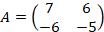. Valorile reale astfel încât unde 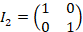, sunt:
A. 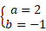; B. 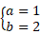; C. 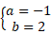; D. 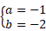.

17. Matricea sumă este:
A. 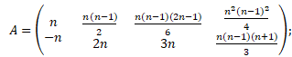
B. 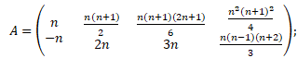
C. 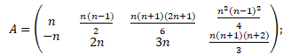
D. 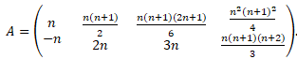

18. Fie 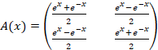, Atunci pentru , este:
- 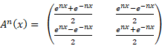;
- 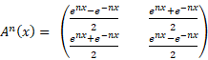;
- 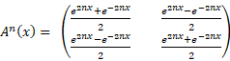;
- 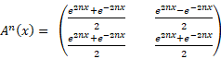.

19. Soluția ecuației 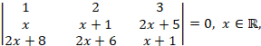 este:
A. -4; B. -3; C. -2; D. -1.

20. Valoarea determinantului 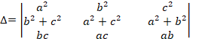este:
A.;
B.
C. ;
. D.

21. Inversa matricei 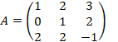este:
A. 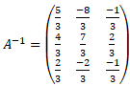; B. 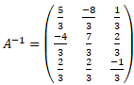;
C. 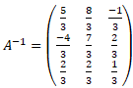; D.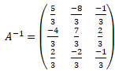.

22. Valorile reale ale lui m, astfel încât matricea 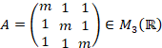 este inversabilă, sunt:
A. ; B. ; C. ; D. .

23. Valoarea reală a lui m pentru care matricea 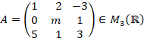 are rangul 2, este:
A. -2; B. 2; C. ; D. .

24. Fie șirul , unde . Atunci este:
A. ; B. 2; C. 1; D. -1.

25. 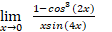este:
A. B. C. D. 2.

26. 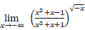 este:
A. 1; B. e; C. D. 0.
27. Valorile astfel încât funcția 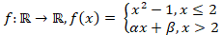 este continuă pe și , sunt:

- 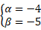; B.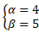; C.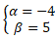 ; D. 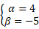.

28. Asimptota oblică la a graficului funcției este:
A. d: y = 2x-2; B. d: y = 2x+2; C. d: y = 2x-1; D. d: y = 2x+1.

29. Ecuația are o rădăcină în intervalul:
A. (2, 3); B. (0, 1); C. ; D. .

30. Soluția inecuației este:
A. [10, 17]; B. ; C. [1, 10]; D.. .

